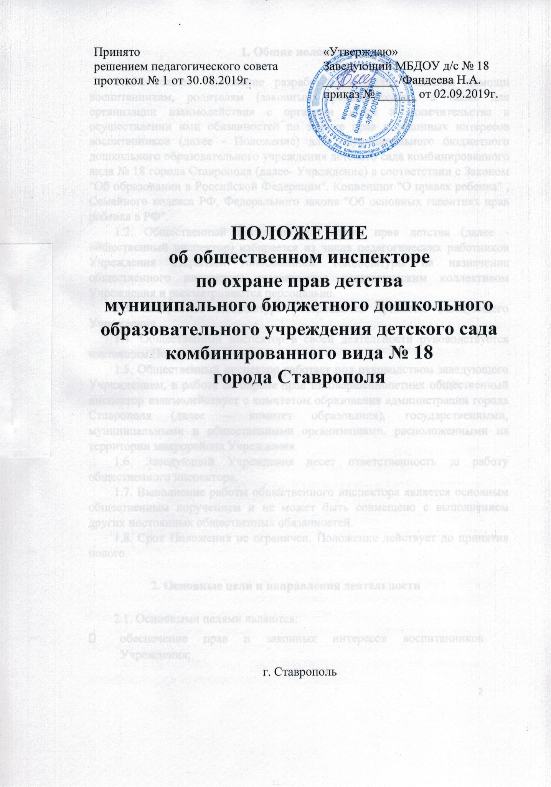

1. Общие положения

1.1.Настоящее Положение разработано в целях оказания помощи воспитанникам, родителям (законным представителям), а также для организации взаимодействия с органами опеки и попечительства в осуществлении ими обязанностей по защите прав и законных интересов воспитанников (далее - Положение) для муниципального бюджетного дошкольного образовательного учреждения детского сада комбинированного вида № 18 города Ставрополя (далее- Учреждение) в соответствии с Законом "Об образовании в Российской Федерации", Конвенции "О правах ребенка" , Семейного кодекса РФ, Федерального закона "Об основных гарантиях прав ребенка в РФ".
1.2. Общественный инспектор по охране прав детства (далее - общественный инспектор) избирается из числа педагогических работников Учреждения открытым голосованием. Кандидатуры на назначение общественного инспектора выдвигаются педагогическим коллективом Учреждения и рассматриваются персонально.
1.3. Выбранная кандидатура утверждается приказом заведующего Учреждения.
1.4. Общественный инспектор в своей деятельности руководствуется настоящим Положением.
1.5. Общественный инспектор работает под руководством заведующего Учреждением, в работе по охране прав несовершеннолетних общественный инспектор взаимодействует с комитетом образования администрации города Ставрополя (далее – комитет образования), государственными, муниципальными и общественными организациями, расположенными на территории микрорайона Учреждения.
1.6. Заведующий Учреждения несет ответственность за работу общественного инспектора.
1.7. Выполнение работы общественного инспектора является основным общественным поручением и не может быть совмещено с выполнением других постоянных общественных обязанностей.
1.8. Срок Положения не ограничен. Положение действует до принятия нового.

- Основные цели и направления деятельности

2.1. Основными целями являются:
- обеспечение прав и законных интересов воспитанников Учреждения;
- предупреждение безнадзорности и беспризорности несовершеннолетних;
- социальная защита воспитанников, находящихся в социально-опасном положении.
2.2. Основные направления деятельности:
- выявление детей-сирот и детей, оставшихся без попечения родителей;
- выявление семей и несовершеннолетних, находящихся в социально опасном положении;
- содействие опекунам/попечителям в выполнении обязанностей по воспитанию, обучению и развитию детей;
- осуществление мер по профилактике безнадзорности и беспризорности несовершеннолетних;
- организация и проведение профилактической работы с несовершеннолетними;
- взаимодействие с органами и учреждениями системы профилактики безнадзорности и правонарушений несовершеннолетних, по вопросам защиты и охраны прав детей.

3. Основные обязанности общественного инспектора

Общественный инспектор обязан:
- 1.Участвовать в выявлении детей-сирот и детей, оставшихся без попечения родителей (законных представителей), несовершеннолетних, находящихся в социально-опасном положении.
  - Проводить первичное обследование условий жизни и воспитания несовершеннолетних, оставшихся без попечения родителей, и незамедлительно направлять в комитет образования соответствующую информацию о выявленных несовершеннолетних с приложением акта обследования жилищно-бытовых условий семьи.
  - Оказывать помощь в получении необходимых документов для устройства несовершеннолетних на воспитание в семью (под опеку/попечительство, в приемную семью, на усыновление), в детские государственные учреждения, в учебные заведения.
  - Выявлять семьи, находящиеся в социально-опасном положении, оказывать им помощь в обучении и воспитании детей.
  - Проводить профилактическую работу с семьями, находящимися в социально-опасном положении.
  - Осуществлять контроль условий проживания детей, воспитывающихся в семьях, находящихся в социально-опасном положении.
  - Представлять в комитет образования акты обследования жилищно-бытовых условий детей, воспитывающихся в семьях, которые находятся в трудной жизненной ситуации.
  - Принимать участие в выявлении лиц, желающих стать опекунами/попечителями, приемными родителями, усыновителями, и сообщать о них в комитет образования (отдел по охране прав детства).
  - Вести в Учреждении учет детей, в отношении которых установлена опека/попечительство, и детей, воспитывающихся в приемных семьях.
  - Участвовать совместно с представителями комитета образования (отдел по охране прав детства):
- в выявлении и составлении описи имущества, принадлежащего несовершеннолетним, оставшимся без попечения родителей;
- в обследовании и оформлении актов сохранности жилых помещений детей, переданных на воспитание под опеку/попечительство, в приемные семьи;
- в обследовании условий проживания и воспитания несовершеннолетних, при подготовке в суд документов по вопросам: лишения родительских прав и восстановления в родительских правах;
- определения порядка участия в воспитании детей при раздельном проживании родителей и др.
  - Взаимодействовать со структурными подразделениями муниципальной системы профилактики безнадзорности несовершеннолетних, учреждениями и организациями по вопросам защиты прав детей.
  - Хранить и использовать полученную информацию в порядке, обеспечивающем её конфиденциальность.

4. Права общественного инспектора

  - Посещать семьи, обследовать жилищно-бытовые условия семей, проводить опрос родителей (законных представителей), других граждан по вопросам, связанным с воспитанием и защитой прав детей.
  - В судебном порядке принимать участие при рассмотрении дел, связанных с воспитанием детей, охраной их прав и интересов.
  - Запрашивать документы, необходимые для защиты прав и интересов детей.
  - Вносить предложения по совершенствованию деятельности общественной инспекции по охране прав детства.
  - Пользоваться информацией комитета образования, предоставляемой для выполнения обязанностей.

5. Планирование и учет работы

  - Общественный инспектор работает по плану, составленному на учебный год и утвержденному заведующим Учреждения.
  - Общественный инспектор не реже 1 раза в год представляет отчет о своей работе перед педагогическим коллективом Учреждения, по запросу представляет в комитет образования анализ работы за учебный год.

6. Меры поощрения

6.1. Для общественного инспектора применяются виды поощрения:
- объявление благодарности заведующего Учреждения, руководителя комитета образования;
- другие меры поощрения.

